*الجمهورية الجزائرية الديمقراطية الشعبية*

*مديرية التربية لولاية المغير متوسطة المجاهد البار عبد العالي*

*مستوى الثانية متوسط التاريــــــــخ : الخميس 27/02/2025*

|  |
| --- |
| *اختبار الثلاثي الثاني في مادة الرياضيــات المدة: ســاعتــــــان* |

**التمرين الأول $(ن 4)$**

1. احسب ما يلي:
$$A=\left(+8\right)+\left(+2\right) B=\left(+25\right)-\left(+12\right)$$

$$C=\left(-5\right)+\left(-3\right)-\left(+2\right)-\left(-1\right)-\left(-4\right)$$

2. على مستقيم مدرج طول وحدته $1cm$ علم النقط التالية:
$$D\left(+4\right) , E\left(-3\right) , F\left(0\right) , H\left(-5\right)$$

3. رتب فواصل النقط $H , F , E , D$ ترتيبا تصاعديا

**التمرين الثاني $(ن 1.5)$**

1. *أوجد المجهول $x$ في المعادلات الأتية*

$$5x=250 , \frac{30}{x}=6 , 9+x=16$$

**التمرين الثالث $(ن3.5)$**

1. *أرسم معلم متعامدا متجانسا تم علم عليه النقط التالية*
$$A\left(-2 ;-2\right) , B\left(-1 ;+2\right) , C\left(+6 ;+6\right)$$

2. *علم النقطة $D$ بحيث يكون الرباعي $ABCD$ متوازي أضلاع - ثم عين إحداثيججججججدددز*
3. *44444444747474747474ها*
4. *عين إحداثيتي النقطة $N$ نقطة تقاطع قطري متوازي أضلاع $ABCD$*

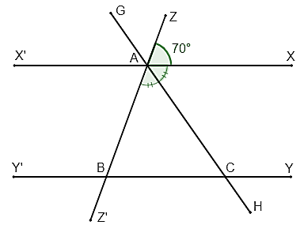**التمرين الرابع $(ن 3)$**

*لاحظ الشكل المقابل حيث لدينا $\left(XX'\right)//\left(YY'\right)$*

$\hat{ZAX}={70}^{°}$*و $[AC)$ منصف الزاوية $\hat{BAX}$*

1. *عــلل لماذا $\hat{ABC}={70}^{°}$؟*
2. *أحسب قيس الزاوية $\hat{ACB}$؟*
3. *مــا هو نــــوع المثلث $ABC$؟*

**اقلب الورقة 1/2**

**الوضعية الإدماجية $(ن 8)$**

*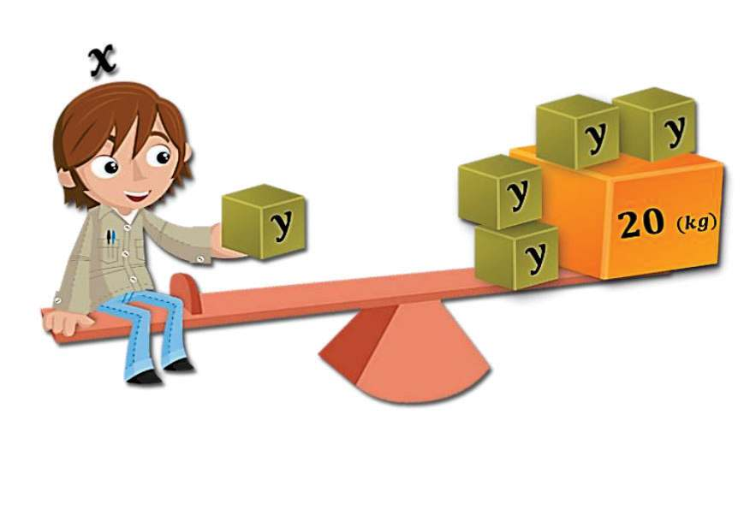الشـــكل الآتي يمثل أرجوحة بطرفـــها الأول طفـــل وزنــه $x$ يحمـل صندوق صغير وزنه $y$ وطرفهـا الثاني صندوق كبير وزنه $20 kg$ وأربع صناديـق صغيرة وزن كـل واحد منهم $y$ $\left(kg ب الاوزان \right)$*

1. *من بين المساويات التالية اختر المساواة التي تعبر*

*على وضعية الأرجوحة $\left(الأرجوحة توازن\right)$* *:*

$$x+y=4y+20 , x+2y=y+20 , 2x+y=2y+10$$

* *إذا عملت أن المساواة التي تعبر على توازن الأرجوحة هي $x+y=2\left(2y+10\right)$*

1. *تحقق من صحة المساواة في كل حالة*

* *الحالة الأولى : من اجل $x=38 kg$ و $y=6 kg$*
* *الحالة الثانية : من اجل $x=32 kg$ و $y=5 kg$*

**بالتوفيـــق 2/2**